Report 2.3 Liner spatial Filter.

这是使用 fspecial/imfilter 的方法生成的图像

>> library=imread('gaussian.jpg');

>> sigma=1;

>> gausfilter=fspecial('gaussian',[5,5],sigma);

>> gaus=imfilter(library,gausfilter,'replicate');

>> imshow(gaus)

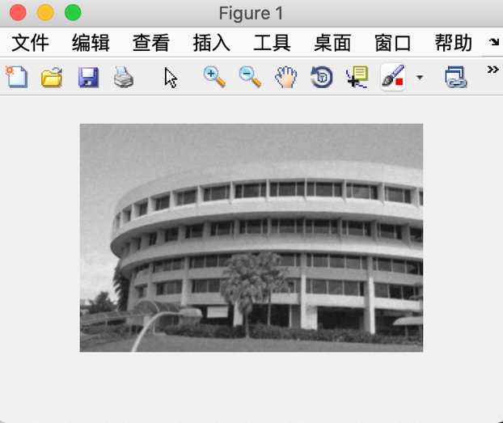>>

Repeat step (c) above. Are the filters better at handling Gaussian noise or speckle noise?

>> speckle=imread('speckle.jpg');

>> spec=imfilter(speckle,gausfilter,'replicate');

>> imshow(spec)

>>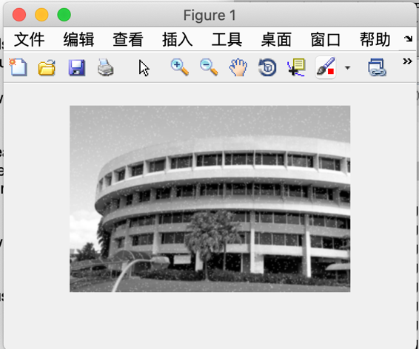

Better at gaussian noise.

疑惑：我现在的方法没有使用到conv2 还有没有用mesh看到高斯的三维图。